Sequence Diagrams chức năng sửa trong quản lý nhân viên:

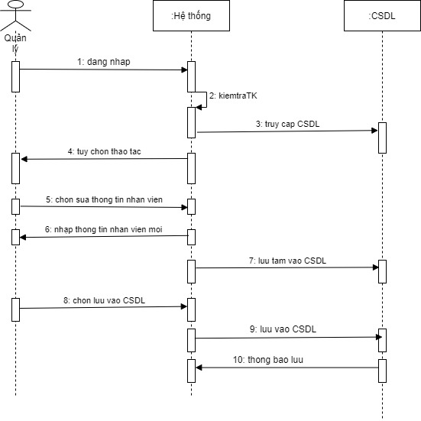

Sequence Diagrams chức năng thêm trong quản lý nhân viên:



Sequence Diagrams chức năng xoá trong quản lý nhân viên:

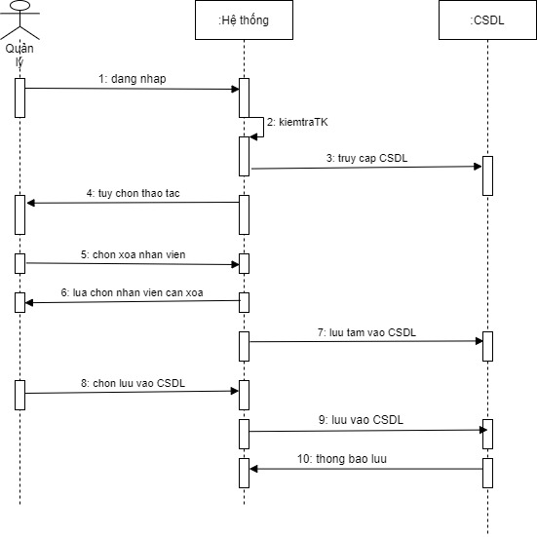

Sequence Diagram chức năng in DS nhân viên

